参考网站：https://www.elibot.cn/
LOGO
网站配色：以LOGO颜色为主色调

网站栏目：

首页
应用案例（与参考网站一致）：行业应用>详细页 成功故事>详细页
产品中心（与参考网站一致）：产品介绍>产品系列>产品 FAQ常见问题
下载中心（与参考网站一致）：资料样本 专利列表 软著列表 资质证书 技术文档
公司动态（与参考网站一致）：媒体报道>详细页 展会信息>详细页
HARMO生态圈（新增）：HARMO生态圈简介 生态圈产品>产品列表 合作伙伴
HARMO培训（与参考网站一致）：HARMO学院介绍（新增） 协作机器人操作培训 协作机器人商务技术解析
关于我们（与参考网站一致）：公司介绍 联系我们 荣誉证书 加入我们

HARMO生态圈简介：内容包含HARMO生态圈简介 生态圈产品 合作伙伴
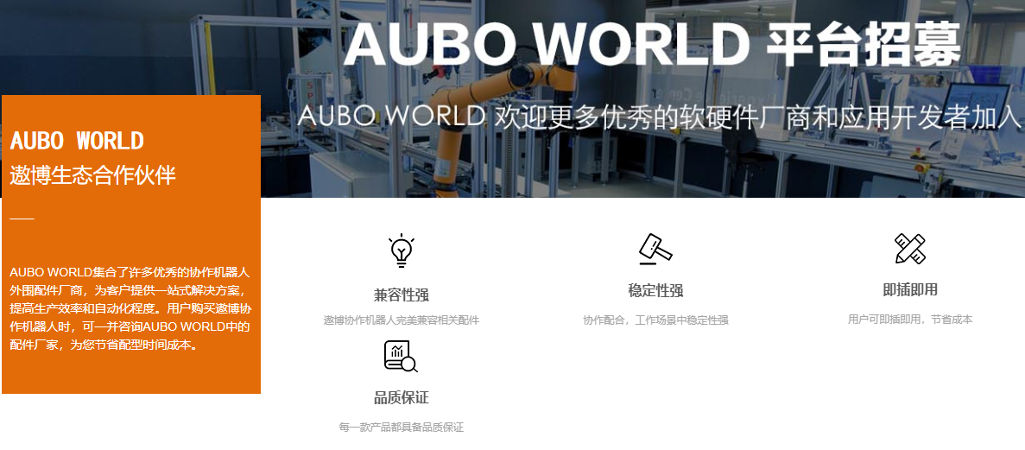
生态圈产品：列表展示 每个产品展示主图、标题、描述每页显示5-10个产品
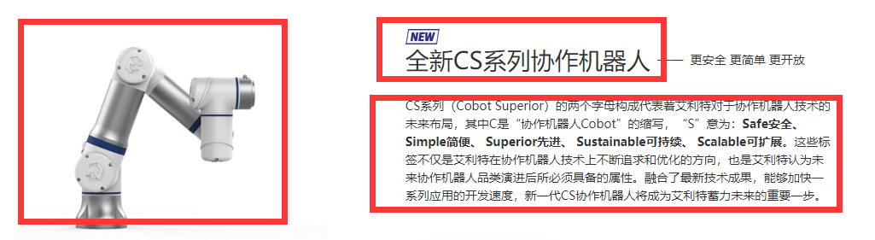
合作伙伴：LOGO展示生态圈合作伙伴
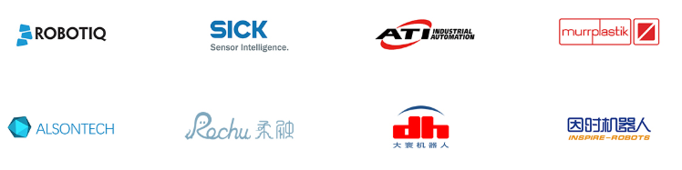
HARMO学院介绍：单页介绍 公司介绍
